Instalasi ftp server dan implementasinya untuk sharing file

assalamualaikum wr wb
holla....bertemu lagi dengan saya di blog ini, sebelumnya tadi saya melakukan instalasi FTP untuk keperluan file sharing melalui jaringan, ada yang penasaran? mari kita langsung saja simak
A. pengertian
FTP merupakan salah satu protokol Internet yang paling awal dikembangkan, dan masih digunakan hingga saat ini untuk melakukan pengunduhan (download) dan penggugahan (upload) berkas-berkas komputer antara klien FTP dan server FTP.
B. latar belakang
FTP akan saya gunakan untuk transfer file melalui jaringan tanpa harus kerepotan
C. maksud dan tujuan
untuk upload file dari client ke server dan download file dari server ke client
D. hasil yang diharapkan
FTP terinstall dengan baik dan bisa digunakan sesuai fungsinya
E.alat dan bahan
- server yang sudah terinstal proxmox dan debian
- laptop
- koneksi internet
F. jangka waktu
10 menit
G. tahap pelaksanaan
1. buka terminal di laptop dan masuk ke server kalian
2. masuk ke mode root
3. lalu ketikan #apt-get install proftpd di terminal
4.klik enter dan akan keluar perintah (y/n) bisa ketik Y lalu enter
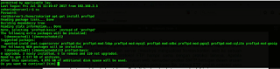
5.selanjutnya akan keluar pilihan seperti dibawah ini, pilih yang stand alone
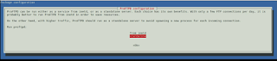
6. jika sudah tunggu hingga instalasi selesai
7. lanjut konfigurasikan ftp dengan mengetik
#nano /etc/proftpd/proftpd.conf
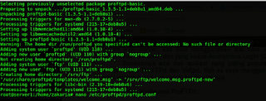
8. lanjut isikan script seperti ini di paling bawah
<Anonymous /home/aku/> #arah folder direktori
User aku #User Penguna ftp
</Anonymous>

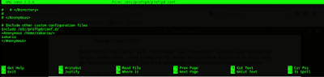
9.jika sudah klik CTRL+O untuk menyimpan, dan CTRL+X untuk keluar
10. jika sudah masuk ke web browser dan ketikan ftp://ipserverkalian dan akan keluar tampilan seperti ini
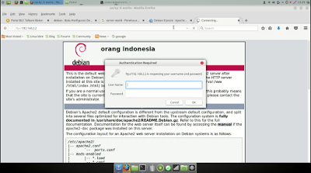
11. isikan user kalian dan passwordnya
12. jika sudah bisa maka akan seperti ini dan siap digunakan
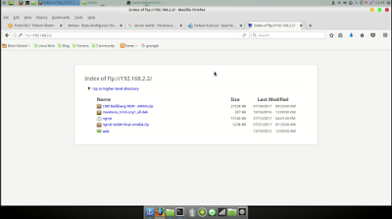
H. hasil yang didapatkan
FTP dapat terinstal dengan baik di server dan sudah bisa digunakan
I. kesimpulan
dapat disimpulkan meskipun FTP sudah dari dulu ditemukan tapi FTP masih bisa digunakan sampai sekarang untuk keperluan sharing file ke server
J. referensi
FTP wikipedia
sekian dulu dari saya, apabila masih salah dan kurang saya mohon maaf
semoga bermanfaat dan goodluck
wassalamualaikum wr wb

